臺北市北投區文化國民小學 111學年度 六年級第 1 學期 __資訊__領域教學計畫 編寫者： 資訊團隊
課程目的 | 讓學生了解程式設計的基本概念，使用Scratch製作動畫與遊戲。並藉由實作引導學生認識各種類型的程式設計培養學生問題解決與邏輯思考的能力。學生能重視正確使用多媒體影片軟體觀念並學習如何在生活中應用。從影像的取得開始，透過匯入、編輯處理、製作到最後的匯出，讓同學瞭解基礎影音的製作方法與技巧。
學習背景分析  及銜接處理 | 學生在三至五年級時以學習過下列資訊工具軟體的操作與使用：  三年級學會Windows 基本操作、網頁瀏覽器、中英文輸入等基本視窗介面操作與網路使用。  四年級學會MS PowerPoint、MS Word等文書與簡報編輯軟體。  五年級學會Scratch軟體基本使用方式。  學習銜接：  對於電腦已經有足夠基本能力與概念，讓學生藉由學習藉由學習Scratch程式語言，讓學生能很簡單地開發互動式的故事、遊戲及動畫，訓練學生邏輯組織觀念建立，加強分析與思考能力。透過威力導演軟體實作，學習數位影像、聲音與影音之創作、編輯、設計、整合與輸出之基礎技能。
學期學習目標 | 6-1 能瞭解資訊科技在日常生活之應用。  6-2瞭解多媒體電腦相關設備，以及圖形、影像、文字、動畫、語音的整合應用。  6-3認識程式語言、瞭解其功能與應用。有開放規格、自由軟體的概念。  6-4 能正確認識多媒體影片與影片處理的技巧、並能了解多種自由軟體的運用方式。  6-5 能養成正確使用網路的習慣與概念。
教材來源 | Scratch 3 小小程式設計師【巨岩出版】

․課程設計應適切融入融入議題請依下列顏色，在【單元名稱】中標示教學進度 【性別平等】、【人權】、【品德】、【生命】、【法治】、【科技】、【資訊】、【能源】、【安全】、【防災融入AED】、【戶外】、【生涯規劃】、【家庭】、【閱讀素養】、【多元文化】、【國際教育】、【原住民族教育】【國防】。另【本土語言】(至少一節)、【交通安全教育】、【環境及海洋教育-永續海洋】、、【書法課程】
週次日期 | 單元/主題名稱  融入議題 | 節數 | 對應能力指標 | 學習目標 | 教學重點 | 評量方式 | 備註
一  8/28-9/03 | 六、終極密碼  【資訊】 | 5 | 【資訊教育】  3-3-3  能使用多媒體  編輯軟體進行  影音資料的製  作。 | - 了解亂數。  - 了解變數。  知道2選1條件式的邏輯。 | - 認識「亂數」。  - 認識「變數」。  - 本課程式流程圖。  - 認識本課重點指令。  - 編排程式：  - 設定變數「終極密碼」、「最大」與「最小」。  - 在背景編排共通程式。  - 判斷詢問的答案是否等於、大於或小於「終極密碼」。  認識2選1條件式的程式邏輯。 | 口頭問答  操作評量 | 8/30開學日，課後班開始  8/30、8/31新生訓練  9/01一年級課後班開始
二  9/04-9/10 |  |  |  |  |  |  | 9/09中秋節補假1 日  9/10 中秋節
三  9/11-9/17 |  |  |  |  |  |  | 9/17學校日
四
9/18-9/24
五
9/25-10/01
六  10/02-10/08 | 七、英打問答  【資訊】 | 5 | 【資訊教育】  3-3-3  能使用多媒體  編輯軟體進行  影音資料的製  作。 | - 懂得邏輯運算。  - 學會字串的設計。  - 學會加入音效。  認識擴充功能（文字轉語音）。 | - 認識邏輯運算「且」、「或」與「不成立」。  - 本課程式流程圖。  - 認識本課重點指令。  - 編排程式：  - 大象的動畫。  - 新增變數「字母」、「答對」、「答錯」、「編號」。  - 變數初始化。  - 出題詢問使用者輸入，並拆解字串，比對「詢問的答案」與「字母」變數。  - 編排答對程式。  - 編排答錯程式。  - 編排打字結果程式。  - 讓大象說出得分。  - 加入音效。  認識擴充功能-文字轉語音。 | 口頭問答  操作評量
七  10/09-10/15 |  |  |  |  |  |  | 10/10 國慶日
八
10/16-10/22
九
10/23-10/29
十  10/30-11/05 |  |  |  |  |  |  | 11/03、11/04  期中評量
十一  11/06-11/12 | 八、打鼓達人  【資訊】 | 4 | 【資訊教育】  3-3-3  能使用多媒體  編輯軟體進行  影音資料的製  作。 | - 認識分身。  - 認識音樂擴充功能。  - 知道【不成立】的邏輯運算。  - 學會製作計時器。  認識顏色碰撞的判斷。 | - 認識分身。  - 認識擴充功能-音樂。  - 本課程式流程圖。  - 認識本課重點指令。  - 編排程式：  - 建立變數「分數」、「生命」、「時間」。  - 隨機產生左節拍的分身。  - 左節拍由上往下掉落。  - 節奏正確條件一與得分。  - 節奏正確條件二與得分。  - 完成右節拍程式。  - 編排左鼓、右鼓的程式。  - 編排恐龍的動畫與背景程式。  執行程式玩玩看。 | 口頭問答  操作評量
十二  11/13-11/19 |  |  |  |  |  |  | 11/19體表會
十三  11/20-11/26 |  |  |  |  |  |  | 11/21體表會補假1 日
十四
11/27-12/03
十五  12/04-12/10 | 專題製作 | 4 | 【資訊教育】  3-3-3  能使用多媒體  編輯軟體進行  影音資料的製  作。 | 能透過所學製作出自己所想的遊戲或動畫。 | 透過製作而學習思考與創造。 | 操作評量
十六
12/11-12/17
十七
12/18-12/24
十八
12/25-12/31
十九  1/01-  1/07 |  |  |  |  |  |  | 1/2元旦補假1 日
二十  1/08-  1/14 | 成果發表  【資訊】 | 2 | 【資訊教育】  3-3-3  能使用多媒體  編輯軟體進行  影音資料的製  作。 | 與同學分享Scratch作品 | 分享本學期作品 | 課堂觀察 | 1/10、1/11期末評量  1/13新春揮毫
二十一  1/15-  1/21 |  |  |  |  |  |  | 1/19休業式  1/20彈性放假  寒假開始

臺北市北投區文化國民小學 111 學年度六 年級第 2 學期 資訊領域教學計畫 編寫者： 資訊團隊
課程目的 | 延伸學生資訊素養與能力的學習，加強數位影像、聲音與多媒體影音在生活、學校之應用。重視正確使用多媒體影片軟體觀念並學習如何在生活中應用。 從影像的取得開始，透過匯入、編輯處理、製作到最後的匯出、列印與整合燒錄等實作步驟，讓同學瞭解基礎影音的製作方法與技巧。並在過程中，適時培養網路資料保護等資訊素養。
學習背景分析  及銜接處理 | 學生在三至五年級時以學習過下列資訊工具軟體的操作與使用：  三年級學會Windows 基本操作、網頁瀏覽器、中英文輸入等基本視窗介面操作與網路使用。  四年級學會MS PowerPoint、MS Word等文書與簡報編輯軟體。  五年級及六年級上學期學會Scratch軟體基本使用方式。  學習銜接：  六年級—透過CANVA實作，學習數位影像、聲音與影音之創作、編輯、設計、整合與輸出之基礎技能。
學期學習目標 | 6-1 能正確認識多媒體影片與影片處理的技巧、並能了解多種自由軟體的運用方式。  6-2 能認識並製作完整之紀念影音光碟包含之素材與內容。  6-3 認識自由軟體特性與合理應用其資源。  6-4 能養成正確使用網路的習慣與概念。
教材來源 | CANVA多媒體小神通(巨岩)

課程設計應適切融入融入議題請依下列顏色，在【單元名稱】中標示教學進度 【性別平等】、【人權】、【品德】、【生命】、【法治】、【科技】、【資訊】、【能源】、【安全】、【防災融入AED】、【戶外】、【生涯規劃】、【家庭】、【閱讀素養】、【多元文化】、【國際教育】、【原住民族教育】【國防】。另【本土語言】(至少一節)、【交通安全教育】、【環境及海洋教育-永續海洋】、、【書法課程】
週次日期 | 單元/主題名稱  融入議題 | 節數 | 對應能力指標 | 學習目標 | 教學重點 | 評量方式 | 備註
一  2/13-  2/18 | 第1課 – 認識 Canva  【資訊】  【性別平等】 | 3 | 【資訊教育】  3-3-3 能使用多媒體編輯軟體進行影音資料的製作。  5-3-3 能認識網路智慧財產權相關法律。  4-3-6 能利用網路工具分享學習資源與心得。  【性別平等教育】  2-3-4 尊重不同性別者在溝通過程中有平等表達的權利。 | - 能舉例Cavna用途。  - 能尊重智慧財產權。  - 學會搜尋與收藏範本。  - 會製作動畫卡片。  - 學會下載與分享作品。 | 準備活動  - 教師提問：說說看你使用過哪些軟體來編輯圖片或影片？  - 教師介紹Canva線上編輯。  - 教師說明Canva教育版與免費版的差別。  - 教師說明使用Canva時要尊重智慧財產權。  - 學生觀察課本p9頁的Canva生活應用。  發展活動  - 學生申請Canva帳號，並加入教師的班級團隊。  - 學生認識Canva操作介面(照片拼貼)。  - 學生學會瀏覽範本，能使用中英文關鍵字搜尋範本、收藏範本。  - 學生開啟收藏的【感謝卡】範本、編輯感謝卡內容文字、動畫與檔案名稱。  - 學生將感謝卡下載為不同格式：JPG與mp4。  - 學生使用連結分享Canva作品。  - 學生透過Canva平臺繳交作業。  綜合活動  - 小作業：學生設計一張邀請卡，傳送給老師。  - 學生從課本習題複習所學。 | 口頭問答 | 2/11開學日  課輔(才藝)班開始上課  2/18學校日
二
2/19-
2/25
三  2/26-  3/04 |  |  |  |  |  |  | 2/28和平紀念日放假一日
四  3/5-  3/11 | 第2課 - 我們的學校生活  【資訊】  【性別平等】 | 2 | 【資訊教育】  3-3-3 能使用多媒體編輯軟體進行影音資料的製作。  4-3-6 能利用網路工具分享學習資源與心得。  【性別平等教育】  2-3-4 尊重不同  性別者在溝通過  程中有平等表達  的權利。 | - 學會製作照片拼貼。  - 學會上傳照片。  - 學會用資料夾整理作品。  - 學會去除背景。  - 學會使用邊框與網格設計作品。 | 準備活動  - 教師說明動態電子相簿的概念。  - 教師說明Canva上傳素材的功能與容量限制。  - 學生課前準備：可準備多張學校生活照片或者使用範例素材練習。  發展活動  - 學生開啟【照片拼貼】模板，挑選範本。  - 學生上傳照片並加入到設計中。  - 學生在Canva中將照片去背。  - 學生修改標題文字。  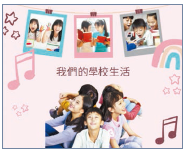  - 學生能新增頁面。  - 學生加入各種動畫。  - 學生加入邊框物件，設計嵌入照片。  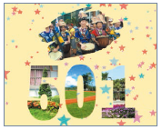  - 學生運用網格元素設計不同的排列風格。  - 學生鎖定物件避免修改。  - 學生使用搜尋的技巧，加入圖像裝飾設計。  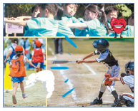  - 學生修改作品名稱，在Canva增加資料夾管理作品。  - 學生下載與分享作品。  綜合活動  - 小作業：學生以【我的美食生活】為主題，設計至少3頁的美食相簿。  - 學生從課本習題複習所學。 | 口頭問答  操作評量
五
3/12-
3/18
六  3/19-  3/25 | 第3課 - 祝你生日快樂  【資訊】  【性別平等】 | 3 | 【資訊教育】  3-3-3 能使用多媒體編輯軟體進行影音資料的製作。  4-3-6 能利用網路工具分享學習資源與心得。  【性別平等教育】  2-3-4 尊重不同  性別者在溝通過  程中有平等表達  的權利。 | - 學會製作短片傳達情誼。  - 學會文字的美化設計。  - 學會上傳影片。  - 學會與他人共同協作。 | 準備活動  - 同學分享：朋友生日時的祝福方式。  - 教師說明可將自拍影片上傳到Canva，設計影像留言，製作生日祝福。  發展活動  - 學生開啟【影像留言】模板，挑選範本。  - 學生使用搜尋的技巧，加入【禮物】圖像元素、【生日】影片元素。  - 學生修改標題語文字。  - 學生調整影片長度。  - 學生預覽影片。  - 學生新增頁面、搜尋並加入照片元素，製作背景。  - 學生加入相框圖像與影片。  - 學生調整上下位置、群組、縮放、旋轉與安排位置。  - 學生加入標題文字與動畫。  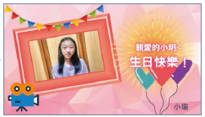  - 學生完成前兩頁後，分享給同儕編輯，由同儕完成第三頁內容。  綜合活動  - 小作業：學生設計一份祝福留言給家人。  - 學生從課本習題複習所學。 | 口頭問答  操作評量
七
3/26-
4/01
八  4/2-  4/8 |  |  |  |  |  |  | 4/4 兒童節  4/5清明節
九  4/9-  4/15 | 第4課 - 輕鬆看防疫  【資訊】  【性別平等】 | 2 | 【資訊教育】  3-3-3 能使用多媒體編輯軟體進行影音資料的製作。  4-3-6 能利用網路工具分享學習資源與心得。  【性別平等教育】  2-3-4 尊重不同  性別者在溝通過  程中有平等表達  的權利。 | - 學會製作四格連環漫畫。  - 學會發想故事劇情。  - 學會編輯對話組合。  - 學會編輯角色與表情。 | 準備活動  - 教師說明四格連環漫畫的起承轉合。  - 教師帶領學生閱讀範例故事。  發展活動  - 學生開啟【連環漫畫】模板，挑選範本。  - 學生認識範本中的示範頁、半成品頁、角色素材頁與對話框素材頁。  - 學生修改背景配色。  - 學生能調整顯示比例。  - 學生輸入對話內容。  - 學生輸入曲線圖案與翻轉。  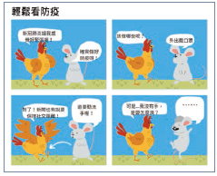  - 學生修改對話框  綜合活動  - 小作業：學生創作一則四格連環漫畫並分享。  - 學生從課本習題複習所學。 | 口頭問答  操作評量
十  4/16-  4/22 |  |  |  |  |  |  | 4/20、4/21期中評量
十一  4/23-4/29 | 第5課 - 動物卡片桌遊  【資訊】  【性別平等】 | 3 | 【資訊教育】  3-3-3 能使用多媒體編輯軟體進行影音資料的製作。  4-3-6 能利用網路工具分享學習資源與心得。  【性別平等教育】  2-3-4 尊重不同  性別者在溝通過  程中有平等表達  的權利。 | - 認識什麼是桌遊。  - 學會創作卡牌遊戲。  - 學會設計心智圖。  - 學會製作卡牌。 | 準備活動  - 教師提問：你知道桌遊嗎？有玩過什麼樣的桌遊呢？  - 教師說明心智圖的用途。  發展活動  - 學生開啟【思維導圖】模板，挑選範本。  - 學生分組討論，設計桌遊規則，完成心智圖。  - 學生開啟【閃示卡】範本，開始編輯卡牌。  - 學生修改中文字型，輸入中文名稱。  - 學生使用Google翻譯，將中文名稱翻譯成英文名稱，加入英文文字到卡牌中。  - 學生搜尋與加入圖像元素，完成卡牌的主視覺圖案。  - 學生在卡牌加入數字。  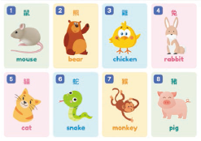  - 學生分享卡牌玩法。  綜合活動  - 小作業：學生構思其他種類的卡牌並設計出來，例如蔬菜類、顏色類…等。  - 學生分享本課的動物卡牌，有哪些其他玩法？  - 學生從課本習題複習所學。 | 口頭問答  操作評量
十二
4/30-5/6
十三
5/7-
5/13
十四  5/14-  5/20 | 第6課 - 全球暖化  【資訊】  【性別平等】 | 3 | 【資訊教育】  3-3-3 能使用多媒體編輯軟體進行影音資料的製作。  4-3-6 能利用網路工具分享學習資源與心得。  【性別平等教育】  2-3-4 尊重不同  性別者在溝通過  程中有平等表達  的權利。 | - 認識與學會設計視覺資訊圖表。  - 能選擇合適的配圖支持論點。  - 學會製作簡報。  - 學會用圖表傳達資訊。 | 準備活動  - 教師說明全球暖化的主題。  - 教師介紹視覺資訊圖表的用途。  發展活動  - 學生開啟【視覺資訊圖表】模板，從空白設計開始編輯。  - 學生修改背景顏色。  - 學生搜尋與加入照片元素、加入文字，完成標題設計。  - 學生搜尋與加入標籤圖像元素。  - 學生能複製與平均分配元素。  - 學生搜尋與加入線條、裝飾圖案，完成單頁的視覺 訊圖表。  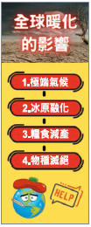  - 學生開啟【簡報】模板，搜尋church範本。  - 學生認識簡報模板介面。  - 學生開始設計第一頁，搜尋與加入主視覺圖，輸入文字，完成封面設計。  - 學生開始設計第二頁，製作折線圖，顯示【全球溫度上升變化】。  - 學生加入資料來源：中央氣象局全球暖化與氣候變遷，並設定網址連結(https://www.cwb.gov.tw/V8/C/C/Change/change_1.html)。  - 學生設計第三頁，搜尋與加入【溫度上升的主要原因】相關圖片與文字。  - 學生設計第四頁，加入長條圖，編輯資料內容，顯示【碳排放量排名】。  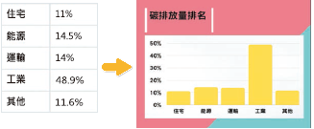  - 學生設計第五頁，輸入節能減碳的十大宣言文字。  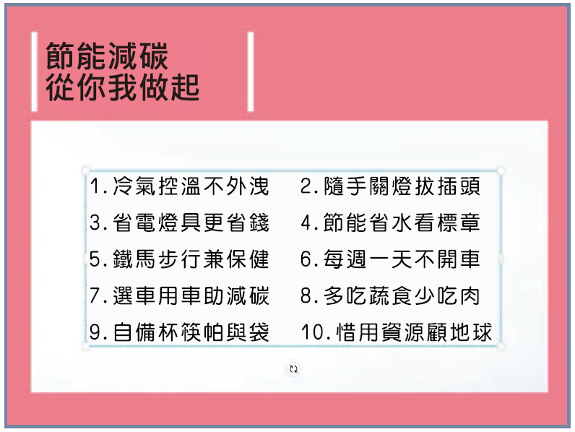  - 學生加入轉場動畫，完成簡報設計。  - 學生分享作品，使用Canva【展示簡報】功能，呈現簡報內容。  綜合活動  - 小作業：學生從【防疫我最罩】(做什麼與不做什麼)、【三明治的組成成分】(組成分析)中選擇一個主題，設計一張視覺資訊圖表。  - 學生從課本習題複習所學。 | 口頭問答  操作評量
十五  5/21-5/27 |  |  |  |  |  |  | 5/27遊藝會
十六  5/28-6/3 |  |  |  |  |  |  | 5/29遊藝會補假一日
十七  6/4-  6/10 | 第7課 - 我的家鄉  【資訊】  【性別平等】 | 2 | 【資訊教育】  3-3-3 能使用多媒體編輯軟體進行影音資料的製作。  4-3-6 能利用網路工具分享學習資源與心得。  【性別平等教育】  2-3-4 尊重不同  性別者在溝通過  程中有平等表達  的權利。 | - 知道創作影片的訣竅與內涵。  - 學會修剪視訊。  - 學會加入轉場特效。  - 學會加入背景音樂與設定淡出效果。 | 準備活動  - 教師說明使用智慧型手機拍攝影片，再用Canva編輯影片的概念。  - 教師說明編導故事的核心概念：說什麼、用什麼說、怎麼說。  - 教師說明可以用心智圖規劃影片製作。  發展活動  - 學生開啟【影片】模板，挑選範本。  - 學生在封面輸入標題、加入物件、調整背景，完成封面設計。  - 學生在時間軸複製前一頁，搜尋並加入相框元素，上傳範例照片、輸入文字，完成簡介。  - 學生在時間軸新增一頁，上傳範例視訊，並修剪長度。  - 學生使用新增頁面與修剪視訊技巧，完成其他兩段視訊。  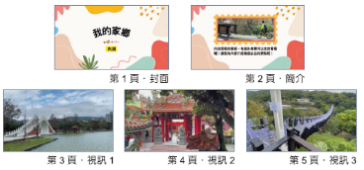  - 學生在第3~5頁影片中加入字幕。  - 學生複製簡介頁並修改，完成片尾。  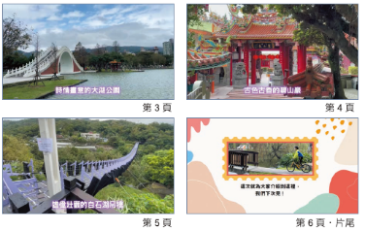  - 學生加入轉場特效。  - 學生將原始視訊設為靜音，並加入內建音樂當作背景音樂。  - 學生設定音樂淡出效果。  綜合活動  - 小作業：學生設計【我的學校】介紹影片。  - 學生從課本習題複習所學。 | 口頭問答  操作評量 | 6/6-7六年級畢業考
十八
6/11-
6/17
十九  6/18-6/24  二十  6/28-7/1 | 第8課 - 世界美食聯合國  【資訊】  【性別平等】 | 2 | 【資訊教育】  3-3-3 能使用多媒體編輯軟體進行影音資料的製作。  4-3-6 能利用網路工具分享學習資源與心得。  【性別平等教育】  2-3-4 尊重不同  性別者在溝通過  程中有平等表達  的權利。 | - 學會影片融合。  - 學會製作QR Code。  - 學會自製轉場特效。  - 學會製作影片牆。  - 學會自製濾鏡。  - 知道搜尋元素技巧。 | 準備活動  - 教師說明影片主題【美食聯合國】，介紹各國美食。  - 教師說明影片表現手法：影片融合、影片牆、自製濾鏡、自製轉場特效…等。  發展活動  - 學生開啟【影片】模板，搜尋並加入符合主題的影片素材，輸入標題與導演名稱，完成封面(片頭)設計。  - 學生使用邊框圖案排列影片，製作影片牆效果。  - 學生搜尋與加入美食對應的各國國旗，輸入國家名稱文字。  - 學生搜尋與加入GIF動畫圖片，完成美食影片牆。  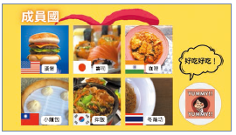  - 學生製作【漢堡國(美國)】片段，搜尋與加入國家名稱、國旗、地球圖案。  - 學生使用Google地圖搜尋美國紐約自由女神像地標，按右鍵、取得經緯度座標。  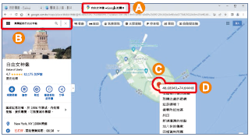  - 學生在Canva的顯示更多/QR代碼功能，輸入地標的經緯度座標，產生QR Code圖案，加入到頁面中。  - 學生調整頁面時間，完成【漢堡國(美國)】影片片段。  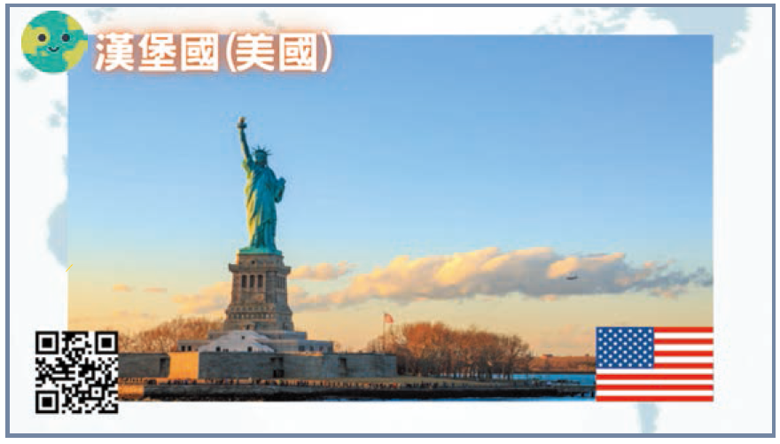  - 學生複製前一頁漢堡國影片，將內容修改為【壽司國(日本)】，加入下雪影片、調整透明度，製作影片左半下雪的效果。  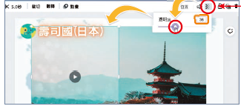  - 學生複製前一頁壽司國影片，修改為【咖哩國(印度)】，並加入黃色與粉紅色的照片、調整透明度，製作出濾鏡效果。  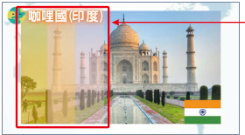  - 學生在影片中間新增一頁，搜尋並加入各種【color blocks wipe(色塊擦除)】的影片，再加入溶解的轉場特效，就能製作出特別的轉場特效。  綜合活動  - 小作業：學生繼續編輯本課影片，完成中華民國、韓國與泰國的頁面。  - 學生從課本習題複習所學。 | 口頭問答  操作評量 | 6/20-21  期末評量  6/22端午節放假一日  6/30休業式

